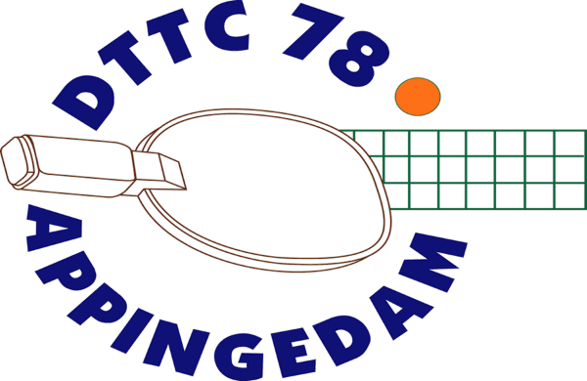
Informatiebulletin
7 maart 2025

Voorjaarscompetitie 2025
De voorjaarscompetitie is deze week halverwege. Door het programma en het verplaatsen van wedstrijden moeten vooral de jeugdteams nog meer dan de helft van de wedstrijden spelen.

Ruud Peters OTC toernooi
De Old Timers Club Tafeltennis houdt op 9 maart 2025 in onze zaal een toernooi genoemd naar Ruud Peters. Het toernooi is helemaal volgeboekt met vier deelnemers van DTTC.
Vanaf 10.00 uur kunnen de wedstrijden worden bekeken.

Clubkampioenschappen senioren
Op donderdag 20 maart 2025 zijn de clubkampioenschappen voor de senioren.
De aanvang is 19.30 uur. Van tevoren opgeven is niet nodig, wel op tijd er zijn !

Clubkampioenschappen Jeugd
Op vrijdag 21 maart 2025 zijn de clubkampioenschappen voor de jeugd.
De aanvang voor spelers uit de eerste groep is om 18.00 uur.
De aanvang voor de spelers uit de groepen twee en drie is om 19.00 uur, het einde ongeveer 21.00 uur.
Van tevoren opgeven is niet nodig, wel op tijd er zijn !

Jaarvergadering
De jaarvergadering van onze vereniging is op woensdag 26 maart 2025.
Tijdig ontvangt iedereen daarvoor de uitnodiging.

De NTTB (onze bond) is jarig
In verband met het 90-jarige bestaan van de NTTB, hebben zij voor de jeugd een aantal leuke activiteiten om dit te vieren.
Één daarvan is het NK 2025 op 22 & 23 maart in Zwolle; de jeugd tot en met 17 jaar mag daar dit jaar namelijk beide dagen gratis naar binnen.
Een leuke manier om kennis te laten maken met het beste tafeltennis dat Nederland te bieden heeft.
Tickets kun je hier aanschaffen. Ze kosten 0 euro.

Ons jaarlijkse uitje
Onze club gaat over enige weken samen iets gezelligs doen.
In een volgend informatiebulletin vertellen we daar wat meer over.
Nu vertellen we al dat de datum voor het uitje zaterdag 17 mei 2025 is.

